Bài 1:
Tên thực thể | Miêu tả vai trò
Sách | Chứa thông tin chi tiết về mỗi cuốn sách như tên sách, giá, mô tả, thể loại, năm xuất bản.
Tác giả | Lưu trữ thông tin về các tác giả như tên, tiểu sử, quốc tịch; liên kết với một hoặc nhiều cuốn sách.
Khách hàng | Quản lý thông tin người mua, bao gồm tên, địa chỉ, email, số điện thoại, lịch sử mua hàng.
Đơn hàng | Đại diện cho một lần mua hàng của khách, bao gồm mã đơn, ngày mua, tổng tiền, khách hàng đặt hàng và trạng thái đơn.
Chi tiết đơn hàng | Lưu thông tin về từng sản phẩm trong một đơn hàng, bao gồm số lượng, giá tại thời điểm mua, và liên kết giữa sách và đơn hàng.

Bài 2:
Tiêu chí | ERD (Entity Relationship Diagram) | Class Diagram
Mục đích | Mô tả dữ liệu, các thực thể và mối quan hệ giữa chúng trong hệ thống. Thường dùng để thiết kế và quản lý cơ sở dữ liệu. | Mô tả cấu trúc và hành vi của hệ thống hướng đối tượng, bao gồm các lớp, thuộc tính, phương thức và mối quan hệ.
Thành phần chính | Thực thể (Entity), Thuộc tính (Attribute), Mối quan hệ (Relationship). | Lớp (Class), Thuộc tính (Attribute), Phương thức (Method), Mối quan hệ giữa các lớp (Association, Inheritance, Aggregation, Composition).
Cách biểu diễn mối quan hệ | Thường dùng các loại kết nối: 1-1, 1-N, N-N; biểu diễn bằng đường nối có thể kèm ký hiệu số lượng (cardinality). | Dùng các loại quan hệ của UML: Association, Aggregation (tập hợp), Composition (thành phần), Inheritance (kế thừa), Dependency (phụ thuộc).
Sử dụng trong giai đoạn nào của dự án | Giai đoạn Phân tích và Thiết kế cơ sở dữ liệu. | Giai đoạn Phân tích và Thiết kế hệ thống phần mềm hướng đối tượng; hỗ trợ cả triển khai.
Ví dụ | Một ERD cho hệ thống bán sách gồm: Sách – Tác giả – Khách hàng – Đơn hàng – Chi tiết đơn hàng với các mối quan hệ 1-N, N-N. | Class Diagram mô tả lớp Sach với thuộc tính, phương thức; lớp KhachHang, DonHang… và mối quan hệ giữa chúng như Association, Aggregation, Composition.

Bài 3:
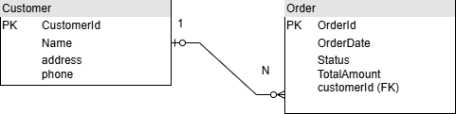
Bài 4
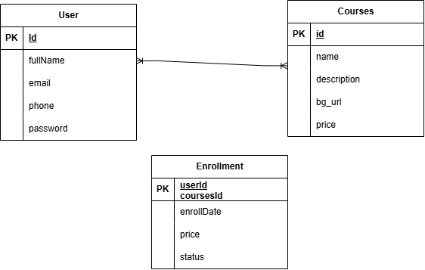
Bài 5:
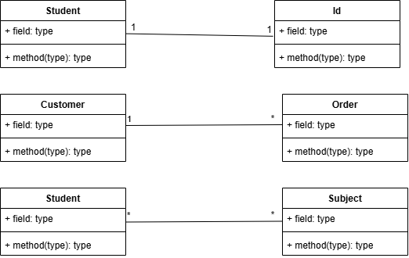
Bài 6:
Chuyển sang 1NF
OrderID | CustomerName | Phone | Product | TotalAmount
HD001 | An | 0912345678 | Bút bi | 50,000
HD001 | An | 0912345678 | Vở | 50,000
HD001 | An | 0912345678 | Thước | 50,000
HD002 | Bình | 0987654321 | Sách | 80,000
HD002 | Bình | 0987654321 | Bút chì | 80,000
PK: (OrderID, Product) — vì mỗi hàng hiện biểu diễn 1 sản phẩm trong 1 hoá đơn.

Chuyển sang 2NF
CustomerID | Name | Phone
C001 | An | 0912345678
C002 | Bình | 0987654321
PK: CustomerID

OrderID | CustomerID | OrderDate | TotalAmount
HD001 | C001 | NULL | 50,000
HD002 | C002 | NULL | 80,000
PK: OrderID
FK: CustomerID → Customer(CustomerID)
ProductID | ProductName
P001 | Bút bi
P002 | Vở
P003 | Thước
P004 | Sách
P005 | Bút chì
PK: ProductID
OrderID | ProductID | Quantity | UnitPrice
HD001 | P001 | 1 | NULL
HD001 | P002 | 1 | NULL
HD001 | P003 | 1 | NULL
HD002 | P004 | 1 | NULL
HD002 | P005 | 1 | NULL
PK: (OrderID, ProductID) (composite) — mỗi cặp xác định một dòng chi tiết đơn hàng.
FK: OrderID → Order(OrderID); ProductID → Product(ProductID).

Chuyển sang 3NF
Customer
CustomerID (PK) | Name | Phone
C001 | An | 0912345678
C002 | Bình | 0987654321
- PK: CustomerID
Order
OrderID (PK) | CustomerID (FK) | OrderDate
HD001 | C001 | NULL
HD002 | C002 | NULL
- PK: OrderID
- FK: CustomerID → Customer(CustomerID)
- Ghi chú: TotalAmount bỏ (có thể tính khi truy vấn: SUM(quantity * unitprice) từ OrderItem)
Product
ProductID (PK) | ProductName
P001 | Bút bi
P002 | Vở
P003 | Thước
P004 | Sách
P005 | Bút chì
- PK: ProductID
OrderItem
OrderID (FK) | ProductID (FK) | Quantity | UnitPrice | (PK = OrderID, ProductID)
HD001 | P001 | 1 | — | PK: (HD001, P001)
HD001 | P002 | 1 | — | PK: (HD001, P002)
HD001 | P003 | 1 | — | PK: (HD001, P003)
HD002 | P004 | 1 | — | PK: (HD002, P004)
HD002 | P005 | 1 | — | PK: (HD002, P005)
- PK: (OrderID, ProductID)
- FKs: OrderID → Order(OrderID); ProductID → Product(ProductID)

Bài 7:
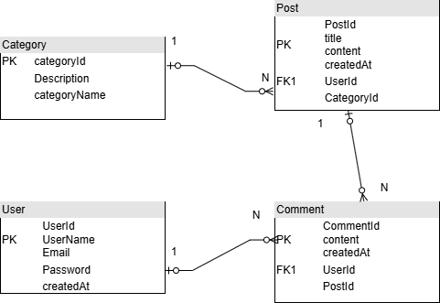
Bài 8:
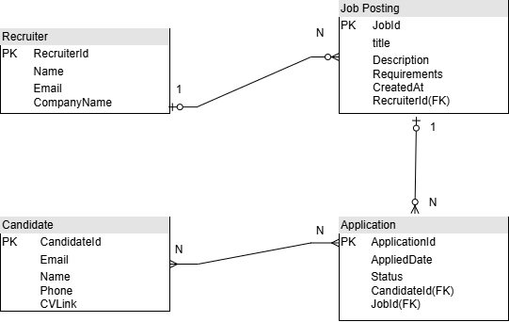
Bài 9:
